ПЕНСИОННЫЙ ФОНД ИНФОРМИРУЕТ .
Урок пенсионной грамотности для учащихся.

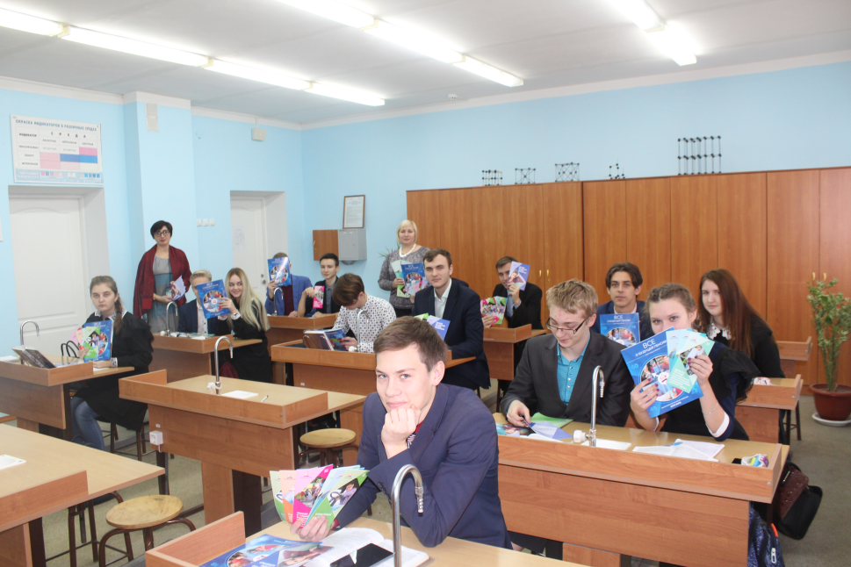 Специалисты УПФР в Большеберезниковском муниципальном районе РМ прочитали лекцию по пенсионной грамотности для учащихся Большеберезниковской средней общеобразовательной школы. Ребятам подробно рассказали об основах пенсионной системы в нашей стране, о том какие виды пенсий существуют, как определиться с выбором варианта своего будущего пенсионного обеспечения и почему так важно получать официальную «белую» зарплату. Лекторы постарались донести до слушателей основные идеи и принципы пенсионного обеспечения в максимально понятной и интересной форме. Большое внимание было уделено информированию школьников о преимуществах и возможностях электронных сервисов ПФР, позволяющих гражданам получать ряд государственных услуг, не выходя из дома. Также ребятам презентовали специально созданный для молодого поколения сайт «Школьникам о пенсиях» www.school.pfrf.ru.
По окончании урока каждый из слушателей получил специально изданное Пенсионным фондом России учебное пособие по основам пенсионной грамотности с учетом последних изменений в пенсионном законодательстве.
Напомним, подобные уроки и лекции в учебных заведениях Большеберезниковского района проводятся в рамках образовательной программы для учащейся молодежи по всей стране. Главная цель проекта – формирование у молодого поколения новой «пенсионной» культуры, повышение пенсионной и социальной грамотности ребят, а также обучение их тому, как позаботиться о своей будущей пенсии и увеличить её размер.

